РОССИЙСКАЯ ФЕДЕРАЦИЯ
РОСТОВСКАЯ ОБЛАСТЬ
МИЛЛЕРОВСКИЙ РАЙОН
МУНИЦИПАЛЬНОЕ ОБРАЗОВАНИЕ
«ПЕРВОМАЙСКОЕ СЕЛЬСКОЕ ПОСЕЛЕНИЕ»

АДМИНИСТРАЦИЯ
ПЕРВОМАЙСКОГО СЕЛЬСКОГО ПОСЕЛЕНИЯ

ПОСТАНОВЛЕНИЕ

от ___________ № __________

х. Малотокмацкий

Об аннулировании адресов и присвоении новых адресов
земельным участкам, расположенным в х. Краснянка Миллеровского района Ростовской области

В целях упорядочивания адресного хозяйства на территории Первомайского сельского поселения, руководствуясь постановлением Правительства Российской Федерации от 19.11.2014 № 1221 «Об утверждении Правил присвоения, изменения и аннулирования адресов», Администрация Первомайского сельского поселения

постановляет:
- Аннулировать адрес земельному участку с кадастровым номером 61:22:0600027:2571, площадью 1050 кв.м.: Российская Федерация, Ростовская обл., Миллеровский р-н, Первомайское сельское поселение, х. Краснянка.
- Присвоить адрес земельному участку с кадастровым номером 61:22:0600027: 2571, площадью 1050 кв.м.: Российская Федерация, Ростовская область, муниципальный район Миллеровский, сельское поселение Первомайское, х. Краснянка, ул. Дружбы, земельный участок 2А согласно графическому документу, определяющему положение объекта адресации (Приложение № 1).
- Аннулировать адрес земельному участку с кадастровым номером 61:22:0600027:2573, площадью 1050 кв.м.: Российская Федерация, Ростовская обл., Миллеровский р-н, Первомайское сельское поселение, х. Краснянка.
- Присвоить адрес земельному участку с кадастровым номером 61:22: 0600027:2573, площадью 1050 кв.м.: Российская Федерация, Ростовская область, муниципальный район Миллеровский, сельское поселение Первомайское, х. Краснянка, ул. Дружбы, земельный участок 2Б согласно графическому документу, определяющему положение объекта адресации (Приложение № 2).
- Аннулировать адрес земельному участку с кадастровым номером 61:22:0600027:2574, площадью 1050 кв.м.: Российская Федерация, Ростовская обл., Миллеровский р-н, Первомайское сельское поселение, х. Краснянка.
- Присвоить адрес земельному участку с кадастровым номером 61:22: 0600027:2574, площадью 1050 кв.м.: Российская Федерация, Ростовская область, муниципальный район Миллеровский, сельское поселение Первомайское, х. Краснянка, ул. Дружбы, земельный участок 2В согласно графическому документу, определяющему положение объекта адресации (Приложение № 3).
- Аннулировать адрес земельному участку с кадастровым номером 61:22:0600027:2575, площадью 1050 кв.м.: Российская Федерация, Ростовская обл., р-н Миллеровский, Первомайское сельское поселение, х. Краснянка.
- Присвоить адрес земельному участку с кадастровым номером 61:22: 0600027: 2575, площадью 1050 кв.м.: Российская Федерация, Ростовская область, муниципальный район Миллеровский, сельское поселение Первомайское, х. Краснянка, ул. Дружбы, земельный участок 2Г согласно графическому документу, определяющему положение объекта адресации (Приложение № 4).
- Аннулировать адрес земельному участку с кадастровым номером 61:22:0600027:2576, площадью 1050 кв.м.: Российская Федерация, Ростовская обл., Миллеровский р-н, Первомайское сельское поселение, х. Краснянка.
- Присвоить адрес земельному участку с кадастровым номером 61:22: 0600027:2576, площадью 1050 кв.м.: Российская Федерация, Ростовская область, муниципальный район Миллеровский, сельское поселение Первомайское, х. Краснянка, ул. Дружбы, земельный участок 2Д согласно графическому документу, определяющему положение объекта адресации (Приложение № 5).
- Аннулировать адрес земельному участку с кадастровым номером 61:22:0600027:2577, площадью 1050 кв.м.: Российская Федерация, Ростовская обл., Миллеровский р-н, Первомайское сельское поселение, х. Краснянка.
- Присвоить адрес земельному участку с кадастровым номером 61:22: 0600027:2577, площадью 1050 кв.м.: Российская Федерация, Ростовская область, муниципальный район Миллеровский, сельское поселение Первомайское, х. Краснянка, ул. Молодежная, земельный участок 1А согласно графическому документу, определяющему положение объекта адресации (Приложение № 6).
- Аннулировать адрес земельному участку с кадастровым номером 61:22:0600027:2578, площадью 1050 кв.м.: Российская Федерация, Ростовская обл., Миллеровский р-н, Первомайское сельское поселение, х. Краснянка.
- Присвоить адрес земельному участку с кадастровым номером 61:22: 0600027:2578, площадью 1050 кв.м.: Российская Федерация, Ростовская область, муниципальный район Миллеровский, сельское поселение Первомайское, х. Краснянка, ул. Молодежная, земельный участок 1Б согласно графическому документу, определяющему положение объекта адресации (Приложение № 7).
- Аннулировать адрес земельному участку с кадастровым номером 61:22:0600027:2579, площадью 1050 кв.м.: Российская Федерация, Ростовская обл., Миллеровский р-н, Первомайское сельское поселение, х. Краснянка.
- Присвоить адрес земельному участку с кадастровым номером 61:22: 0600027:2579, площадью 1050 кв.м.: Российская Федерация, Ростовская область, муниципальный район Миллеровский, сельское поселение Первомайское, х. Краснянка, ул. Молодежная, земельный участок 1В согласно графическому документу, определяющему положение объекта адресации (Приложение № 8).
- Аннулировать адрес земельному участку с кадастровым номером 61:22:0600027:2580, площадью 1050 кв.м.: Российская Федерация, Ростовская обл., Миллеровский р-н, Первомайское сельское поселение, х. Краснянка.
- Присвоить адрес земельному участку с кадастровым номером 61:22: 0600027:2580, площадью 1050 кв.м.: Российская Федерация, Ростовская область, муниципальный район Миллеровский, сельское поселение Первомайское, х. Краснянка, ул. Молодежная, земельный участок 1Г согласно графическому документу, определяющему положение объекта адресации (Приложение № 9).
- Аннулировать адрес земельному участку с кадастровым номером 61:22:0600027:2572, площадью 1050 кв.м.: Российская Федерация, Ростовская обл., Миллеровский р-н, Первомайское сельское поселение, х. Краснянка.
- Присвоить адрес земельному участку с кадастровым номером 61:22: 0600027:2572, площадью 1050 кв.м.: Российская Федерация, Ростовская область, муниципальный район Миллеровский, сельское поселение Первомайское, х. Краснянка, ул. Молодежная, земельный участок 1Д согласно графическому документу, определяющему положение объекта адресации (Приложение № 10).
- Контроль за выполнением данного постановления оставляю за собой.

Глава Администрации
Первомайского сельского поселения М.Н.Левочкин

Постановление вносит главный
специалист Мария Петровна Ганноченко

Приложение № 1
к постановлению
Администрации
Первомайского сельского поселения
Миллеровского района
от ____________ № ________

Графический документ, определяющий
положение объекта адресации
Наименование объекта адресации:  Земельный участок с кадастровым номером  61:22:0600027:2571  Присвоенный адрес:  Российская Федерация, Ростовская область,  муниципальный район Миллеровский , сельское поселение Первомайское, х. Краснянка, ул.Дружбы, земельный участок2А  Местоположение объекта адресации:  Ростовская область, муниципальный район Миллеровский , х. Краснянка  Основание для установления адреса:  упорядочивание адресного хозяйства  Условные обозначения:  ул.Дружбы, земельный участок 2А  - установленный адрес земельному участку | СХЕМА РАСПОЛОЖЕНИЯ  ул.Дружбы, ,земельный участок 2А  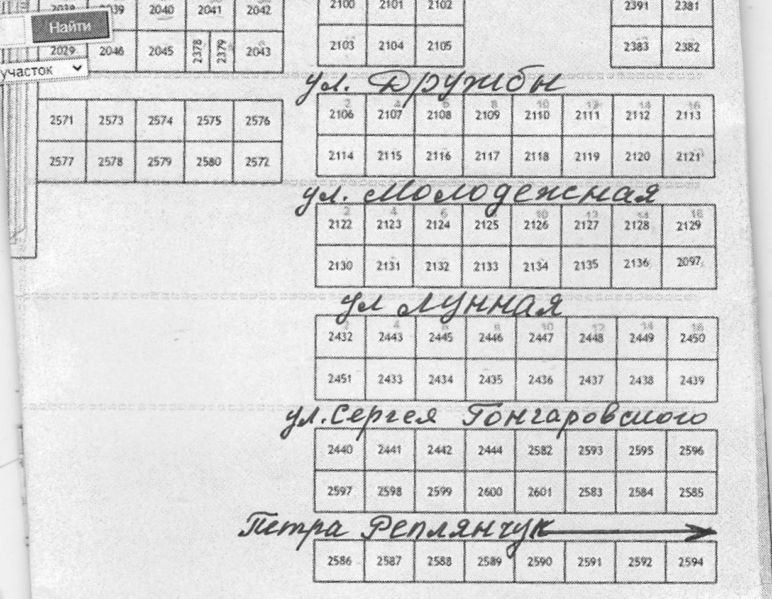

Глава Администрации
Первомайского сельского поселения М.Н.Левочкин

Приложение № 2
к постановлению
Администрации
Первомайского сельского поселения
Миллеровского района
от ____________ № ________

Графический документ, определяющий
положение объекта адресации
Наименование объекта адресации:  Земельный участок с кадастровым номером  61:22:0600027:2573  Присвоенный адрес:  Российская Федерация, Ростовская область,  муниципальный район Миллеровский, сельское поселение Первомайское, х. Краснянка, ул.Дружбы, земельный участок 2Б  Местоположение объекта адресации:  Ростовская область, муниципальный район Миллеровский , х. Краснянка  Основание для установления адреса:  упорядочивание адресного хозяйства  Условные обозначения:  ул.Дружбы, земельный участок 2Б  - установленный адрес земельному участку | СХЕМА РАСПОЛОЖЕНИЯ  ул.Дружбы, земельный участок 2Б

Глава Администрации
Первомайского сельского поселения М.Н.Левочкин

Приложение № 3
к постановлению
Администрации
Первомайского сельского поселения
Миллеровского района
от ____________ № ________

Графический документ, определяющий
положение объекта адресации
Наименование объекта адресации:  Земельный участок с кадастровым номером  61:22:0600027:2574  Присвоенный адрес:  Российская Федерация, Ростовская область,  муниципальный район Миллеровский, сельское поселение Первомайское, х. Краснянка, ул.Дружбы, земельный участок 2В  Местоположение объекта адресации:  Ростовская область, муниципальный район Миллеровский , х. Краснянка  Основание для установления адреса:  упорядочивание адресного хозяйства  Условные обозначения:  ул.Дружбы, земельный участок 2В  - установленный адрес земельному участку | СХЕМА РАСПОЛОЖЕНИЯ  ул.Дружбы, земельный участок 2В

Глава Администрации
Первомайского сельского поселения М.Н.Левочкин

Приложение № 4
к постановлению
Администрации
Первомайского сельского поселения
Миллеровского района
от ____________ № ________

Графический документ, определяющий
положение объекта адресации
Наименование объекта адресации:  Земельный участок с кадастровым номером  61:22:0600027:2575  Присвоенный адрес:  Российская Федерация, Ростовская область,  муниципальный район Миллеровский, сельское поселение Первомайское, х. Краснянка, ул.Дружбы, земельный участок 2Г  Местоположение объекта адресации:  Ростовская область, муниципальный район Миллеровский , х. Краснянка  Основание для установления адреса:  упорядочивание адресного хозяйства  Условные обозначения:  ул.Дружбы, земельный участок 2Г  - установленный адрес земельному участку | СХЕМА РАСПОЛОЖЕНИЯ  ул.Дружбы, земельный участок 2Г

Глава Администрации
Первомайского сельского поселения М.Н.Левочкин

Приложение № 5
к постановлению
Администрации
Первомайского сельского поселения
Миллеровского района
от ____________ № ________

Графический документ, определяющий
положение объекта адресации
Наименование объекта адресации:  Земельный участок с кадастровым номером  61:22:0600027:2576  Присвоенный адрес:  Российская Федерация, Ростовская область,  муниципальный район Миллеровский, сельское поселение Первомайское, х. Краснянка, ул.Дружбы, земельный участок 2Д  Местоположение объекта адресации:  Ростовская область, муниципальный район Миллеровский , х. Краснянка  Основание для установления адреса:  упорядочивание адресного хозяйства  Условные обозначения:  ул.Дружбы, земельный участок 2Д  - установленный адрес земельному участку | СХЕМА РАСПОЛОЖЕНИЯ  ул.Дружбы, земельный участок 2Д

Глава Администрации
Первомайского сельского поселения М.Н.Левочкин

Приложение № 6
к постановлению
Администрации
Первомайского сельского поселения
Миллеровского района
от ____________ № ________

Графический документ, определяющий
положение объекта адресации
Наименование объекта адресации:  Земельный участок с кадастровым номером  61:22:0600027:2577  Присвоенный адрес:  Российская Федерация, Ростовская область,  муниципальный район Миллеровский, сельское поселение Первомайское, х. Краснянка, ул.Молодежная, земельный участок 1А  Местоположение объекта адресации:  Ростовская область, муниципальный район Миллеровский , х. Краснянка  Основание для установления адреса:  упорядочивание адресного хозяйства  Условные обозначения:  ул.Молодежная, земельный участок 1А  - установленный адрес земельному участку | СХЕМА РАСПОЛОЖЕНИЯ  ул.Молодежная, земельный участок 1А

Глава Администрации
Первомайского сельского поселения М.Н.Левочкин

Приложение № 7
к постановлению
Администрации
Первомайского сельского поселения
Миллеровского района
от ____________ № ________

Графический документ, определяющий
положение объекта адресации
Наименование объекта адресации:  Земельный участок с кадастровым номером  61:22:0600027:2578  Присвоенный адрес:  Российская Федерация, Ростовская область,  муниципальный район Миллеровский, сельское поселение Первомайское, х. Краснянка, ул.Молодежная, земельный участок 1б  Местоположение объекта адресации:  Ростовская область, муниципальный район Миллеровский , х. Краснянка  Основание для установления адреса:  упорядочивание адресного хозяйства  Условные обозначения:  ул.Молодежная, земельный участок 1Б  - установленный адрес земельному участку | СХЕМА РАСПОЛОЖЕНИЯ  ул.Молодежная, земельный участок 1Б

Глава Администрации
Первомайского сельского поселения М.Н.Левочкин

Приложение № 8
к постановлению
Администрации
Первомайского сельского поселения
Миллеровского района
от ____________ № ________

Графический документ, определяющий
положение объекта адресации
Наименование объекта адресации:  Земельный участок с кадастровым номером  61:22:0600027:2579  Присвоенный адрес:  Российская Федерация, Ростовская область,  муниципальный район Миллеровский, сельское поселение Первомайское, х. Краснянка, ул.Молодежная, земельный участок 1В  Местоположение объекта адресации:  Ростовская область, муниципальный район Миллеровский , х. Краснянка  Основание для установления адреса:  упорядочивание адресного хозяйства  Условные обозначения:  ул.Молодежная, земельный участок 1В  - установленный адрес земельному участку | СХЕМА РАСПОЛОЖЕНИЯ  ул.Молодежная, земельный участок 1В

Глава Администрации
Первомайского сельского поселения М.Н.Левочкин

Приложение № 9
к постановлению
Администрации
Первомайского сельского поселения
Миллеровского района
от ____________ № ________

Графический документ, определяющий
положение объекта адресации
Наименование объекта адресации:  Земельный участок с кадастровым номером  61:22:0600027:2580  Присвоенный адрес:  Российская Федерация, Ростовская область,  муниципальный район Миллеровский, сельское поселение Первомайское, х. Краснянка, ул.Молодежная, земельный участок 1Г  Местоположение объекта адресации:  Ростовская область, муниципальный район Миллеровский , х. Краснянка  Основание для установления адреса:  упорядочивание адресного хозяйства  Условные обозначения:  ул.Молодежная, земельный участок 1Г  - установленный адрес земельному участку | СХЕМА РАСПОЛОЖЕНИЯ  ул.Молодежная, земельный участок 1Г

Глава Администрации
Первомайского сельского поселения М.Н.Левочкин

Приложение № 10
к постановлению
Администрации
Первомайского сельского поселения
Миллеровского района
от ____________ № ________

Графический документ, определяющий
положение объекта адресации
Наименование объекта адресации:  Земельный участок с кадастровым номером  61:22:0600027:2572  Присвоенный адрес:  Российская Федерация, Ростовская область,  муниципальный район Миллеровский, сельское поселение Первомайское, х. Краснянка, ул.Молодежная, земельный участок 1Д  Местоположение объекта адресации:  Ростовская область, муниципальный район Миллеровский , х. Краснянка  Основание для установления адреса:  упорядочивание адресного хозяйства  Условные обозначения:  ул.Молодежная, земельный участок 1Д  - установленный адрес земельному участку | СХЕМА РАСПОЛОЖЕНИЯ  ул.Молодежная, земельный участок 1Д

Глава Администрации
Первомайского сельского поселения М.Н.Левочкин

СИТУАЦИОННЫЙ ПЛАН

х.Краснянка

